Муниципальное бюджетное общеобразовательное учреждение

Леденёвская основная общеобразовательная школа

_____________________________________________________

Принято на педагогическом совете «Утверждаю»

№ 5 от 30.03.2020г. приказ № от 12 от 30.04.2020г.

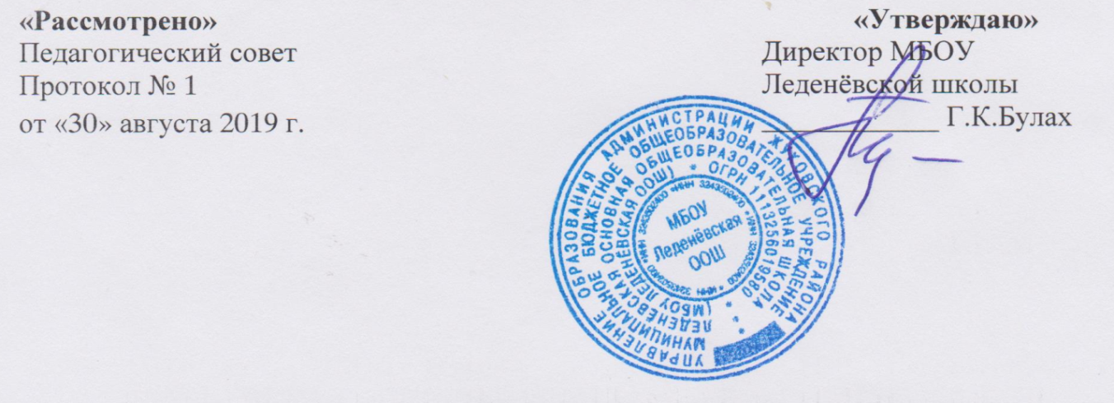

**Положение**

**о дистанционном обучении**

1. **Общие положения**  
     
   1.1. Настоящее положение разработано для организации дистанционного обучения в дни непосещения занятий обучающимися по причине неблагоприятных погодных условий, на период карантина, в методические дни, обусловленные производственной необходимостью.
   1. Нормативной базой для настоящего положения являются следующие документы:  
      - Федеральный закон Российской Федерации № 273 «Об образовании в Российской Федерации» от 29.12.2012;  
      - Приказ Министерства образования и науки Российской Федерации от 23.08.2017г № 816 «Об утверждении Порядка применения организациями, осуществляющими образовательную деятельность, электронного обучения, дистанционных образовательных технологий при реализации образовательных программ»;  
      -Устав МБОУ Леденёвской ООШ (далее школа);  
      - Методические рекомендации по реализации образовательных программ начального общего, основного общего, среднего общего образования, образовательных программ среднего профессионального образования о дополнительных образовательных программ с применением электронного обучения и дистанционных образовательных технологий № ГД-39/04 от 19.03.2020г
   2. Под дистанционным обучением (далее ДО) понимаются образовательные технологии, реализуемые с применением информационно-телекоммуникационных сетей при опосредованном (на расстоянии) взаимодействии обучающихся и преподавателей.
   3. Главными целями ДО являются:  
      - повышение доступности образовательных услуг для обучающихся;  
      - предоставление обучающимся возможности освоения образовательных программ непосредственно по их месту жительства.
   4. Формы ДО: электронная почта, дистанционные конкурсы, олимпиады, дистанционное самообучение в Интернете, видеоконференции, on-line тестирование, Интернет-уроки, надомное обучение с дистанционной поддержкой, вебинары, skype-общение, облачные сервисы и т.д. учителя – предметники могут использовать в образовательной деятельности.  
      В обучении с применением ДО используются следующие организационные формы учебной деятельности: лекция, консультация, семинар, практическое занятие, контрольная работа, самостоятельная работа, научно-исследовательская работа.  
      Самостоятельная работа обучающихся может включать следующие организационные формы (элементы) дистанционного обучения: работа с электронным учебником, просмотр видео-лекций, компьютерное тестирование, изучение печатных и других учебных методических материалов.
2. **Общий порядок организации дистанционного обучения**  
     
   2.1. Вопросы использования дистанционного обучения в образовательном процессе решаются внутренними организационно-распорядительными документами школы в соответствии с государственными образовательными стандартами и общим порядком реализации образовательных программ, установленных законодательством и иными нормативными актами в РФ в области образования.
   1. Дистанционное обучение может использоваться при всех предусмотренных законодательством Российской Федерации формах получения образования или при их сочетании, при проведении различных видов учебных занятий , текущего контроля.
   2. При использовании дистанционного обучения обеспечивается доступ обучающихся педагогических работников к информационно- коммуникационной сети Интернет.
   3. Учебно- методическое обеспечение дистанционного обучения основано на использовании электронных учебно- методических материалов (далее материалы), которые обеспечивают в соответствии с программой:  
      -организацию самостоятельной работы обучающегося, включая обучение и контроль знаний обучающегося ( самоконтроль, текущий контроль знаний);  
      - методическое сопровождение и дополнительную информационную поддержку дистанционного обучения ( дополнительные учебные и информационно- справочные материалы).  
      Компонентами материалов могут быть:  
      - текстовые - компоненты, содержащие преимущественно текстовую информацию, представленную в форме, допускающей посимвольную обработку (например, электронный вариант учебного пособия, текстовые или веб-страницы, файл, ссылка на файл, веб-страницу или каталог, модуль Wiki, глоссарий, анкета);  
      - звуковые – компоненты, содержащие цифровое представление звуковой информации в фоме, допускающей её прослушивание, но не предназначенной для печатного воспроизведения ( например, аудиолекции);  
      - мультимедийные – компоненты, в которых информация различной природы присутствует равноправно и взаимосвязано для решения определенных задач, причем эта взаимосвязь обеспечена соответствующими программными средствами (например, мультимедийный электронный учебник, платформа Учи.ru, РЭШ, Яндекс.Учебник, видеолекции, слайд-лекции, учебные видеофильмы).
   4. Организация дистанционного обучения в дни непосещения занятий обучающимися по причине неблагоприятных погодных условий, на период карантина, в методические дни, обусловленные производственной необходимостью:  
      - родители (законные представители) дают разрешение на использование дистанционного обучения в образовательной деятельности (приложение 1);  
      - приказом директора определяются классы, выведенные на дистанционное обучение;  
      - дистанционные уроки размещаются на официальном сайте сайте школы в разделе «Дистанционное обучение»;  
      - оплата педагогическим работникам за проведение дистанционного урока производится на основании Положения об оплате труда МБОУ Леденёвской ООШ.
3. **Функции администрации образовательной организации при организации дистанционного обучения**  
     
   3.1.Директор школы:  
   - Осуществляет контроль организации ознакомления всех участников образовательных отношений с документами, регламентирующими организацию работы общеобразовательной организации на период дистанционно обучения.  
   - Контролирует соблюдение работниками образовательной организации режима работы.  
   -Осуществляет контроль реализации мероприятий, направленных на обеспечение выполнения образовательных программ посредством дистанционного обучения.  
   - Принимает управленческие решения, направленные на повышение качества работы образовательной организации в дни, когда обучающиеся не посещали школу.  
   - организует образовательную деятельность, контролирует выполнение образовательных программ обучающимися, результаты образовательной деятельности.  
   - Осуществляет информирование всех участников образовательных отношений (педагогов, обучающихся родителей (законных представителей) иных работников) об организации работы в дни неблагоприятных погодных условий, а период карантина, в методические дни, обусловленные производственной необходимостью.
4. **Функции педагогических работников при организации дистанционного обучения**  
     
   4.1. С целью прохождения образовательных программ в полном объеме педагоги применяют разнообразные формы дистанционного обучения.  
   4.2. Педагоги, выполняющие функции классных руководителей, информируют родителей (законных представителей) об итогах учебной деятельности их детей на период дистанционного обучения.
5. **Функции обучающихся и родителей (законных представителе) при использовании дистанционного обучения**  
     
   5.1. В период дистанционному обучения обучающие обязаны выполнять задания дистанционных уроков, добросовестно осваивать образовательную программу, осуществлять самостоятельную подготовку к занятиям.  
   5.2. Связь обучающегося с учителем-предметником, классным руководителем поддерживается посредством контактных телефонов, электронной почты.  
   5.3. Самостоятельная деятельность обучающихся оценивается педагогами выставлением отметок в электронный журнал.

5.4. Родители (законные представители) систематически контролируют выполнение детьми заданий в режиме дистанционного обучения.  
5.5. Родители (законные представители) несут ответственность за жизнь и здоровье ребенка в период дистанционного обучения.

**6. Техническое обеспечение использования дистанционных образовательных   
 технологий в школе**

6.1. Учебная деятельность с использованием ДО обеспечивается следующими   
 техническими средствами:  
 - рабочим местом педагога, оснащенным персональным компьютером, web-  
 камерой, микрофоном, проекционной аппаратурой;  
 - локальной сетью с выходом в Интернет.

6.2.Техническое обеспечение обучающегося использующего ДО:  
 - персональный компьютер с возможностью воспроизведения звука и видео;  
 - канал подключения с выходом в Интернет, для доступа к удаленным   
 серверам с учебной информацией и рабочими материалами.  
 6.3. В случае отсутствия у обучающегося персонального компьютера или выхода в   
 Интернет рабочие материалы он получает на электронный носитель или в   
 печатном виде в кабинете информатики или у педагога - предметника.

**7. Порядок ознакомления педагогических работников, родителей (законных   
 представителей), обучающихся с настоящим Положением**  
 7.1. Администрация образовательной организации на педагогическом совете   
 проводит ознакомление педагогических работников с Положение,   
 утвержденным Советом образовательного учреждения.  
 7.2. Классные руководители на классных часах проводят разъяснительную работу   
 по настоящему Положению с обучающимися.  
 7.3. Классные руководители на родительских собраниях проводят разъяснительную   
 работу по данному Положению, факты проведенной разъяснительной работы   
 фиксируют в протоколе родительского собрания.  
 7.4. Информация о режиме работы школы в дни организации дистанционного   
 обучения размещается на информационном стенде и официальном сайте в разделе «Дистанционное обучение».

Приложение 1

